**课外研学实录：参加第十四届中国大学生广告艺术节学院奖之太阳雨宣讲活动**

课程对象：广告创意与表现课程学生

2016 年3月22日，第十四届中国大学生广告艺术节学院奖全国高校巡讲继续上一站火辣人气，吸引中国人民大学、北京工业大学、首都师范大学、北京印刷学院等多所学校的莘莘学子坐满中国人民大学逸夫楼主报告厅。太阳雨太阳能携手蒙牛真果粒、腾讯视频、王老吉、周黑鸭、七度空间、京润珍珠、观池影视等知名企业探索青春的力量，为学子们带来开启人生梦想的钥匙，向他们发出本品牌产品的英雄帖。人民大学新闻传播学院副院长胡百精教授等名师也给予了指导意见，并与同学们进行了互动。

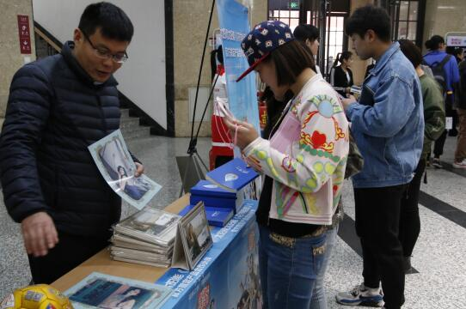

　　太阳雨太阳能作为全世界最大的新能源系统解决方案供应商。秉承用绿色科技改变生活的创投理念，凭借全球领先的研发、制造、市场推广的综合实力，正在改变着全球千家万户，致力逐步实现生活太阳能化。为了蓝色星球家园梦想，太阳雨太阳能此次携手学院奖，邀请广大学子用青春抒写多姿多彩的“太阳雨，太阳能一切”主题命题。命题经由宣讲老师黄小营一宣布，立刻吸引了广大学子的眼球。

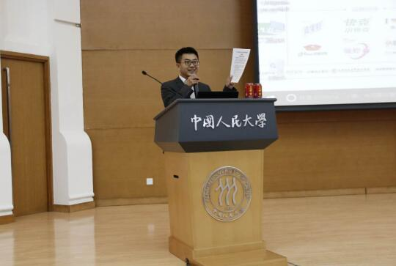

　　“太阳雨，太阳能一切”是太阳雨集团打造生活太阳能化的主题与主线，通过太阳能“供电、供暖、供热水”，减少或替代不可再生资源的消耗，减少能源消耗带来的污染、环境改变等问题，为保护环境，造福社会、子孙后代贡献企业的力量。

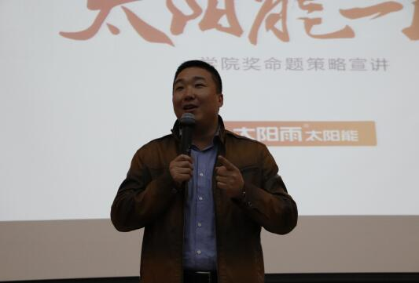

　　本次活动上，培训经理黄小营为同学们生动讲述太阳的神话故事，讲解太阳雨的创业历程并介绍了太阳雨太阳能主要产品。向同学们征集时代发展下的“太阳能一切”还能为消费者、社会带来什么。品牌代言人林志玲特通过VCR邀请同学们和太阳雨共同探索太阳能还能干什么：“太阳雨，太阳能一切，志玲期待你最新的创意，一定要天马行空哦”。



　　在宣讲期间，培训经理黄小营幽默诙谐的演讲获得了同学们的青睐，成为全场互动最好的话题。他还向同学们介绍了《花样姐姐Ⅱ》许多产品都是由太阳雨提供的，“太阳雨太阳能折叠充电器(聚电宝·蝶)”“太阳雨太阳能强光变焦手电”成为了花样姐姐们排忧解难的利器。现场也以奖竞答的方式发放给脑洞大开的同学，引发现场一阵阵“紧张”。

